Combine as Cores do Sorvete

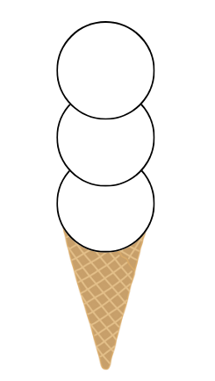
Pink
Brown
Yellow

Cole aqui o sorvete

